Unit 6 Lesson 14: ¿Qué tiene sentido en este problema?

WU Conversación numérica: Dar y recibir (Warm up)

Student Task Statement
Encuentra mentalmente el valor de cada expresión.
- $306+199$
- $318+297$
- $275+325$
- $275+329$

1 Momento de elegir números en el carnaval

Student Task Statement
Estos son tres problemas sobre el tiempo en el carnaval. A todos les falta información.
- En los espacios, escribe números o tiempos que tengan sentido en la situación del problema que te asignaron.
  - Clare esperó a Tyler mientras él montaba en la rueda de la fortuna. Tyler se fue a las $\underset{_}{}$ y regresó a las $\underset{_}{}$. ¿Cuánto tiempo esperó Clare a Tyler?
  - Cuando Tyler regresó, él y Clare hicieron la fila para la montaña rusa. Ellos esperaron $\underset{_}{}$ minutos. Ellos se montaron en la atracción a las $\underset{_}{}$. ¿A qué hora empezaron a hacer fila?
  - Clare y Tyler llegaron al carnaval a las $\underset{_}{}$. Después de $\underset{_}{}$ minutos, hicieron una pausa para comprar limonada. ¿A qué hora hicieron la pausa para comprar limonada?
- Comparte con tu grupo los números y los tiempos que escogiste. Explica por qué tienen sentido.
- Resuelve cada problema con tu grupo. Prepárate para explicar cómo razonaste.
- 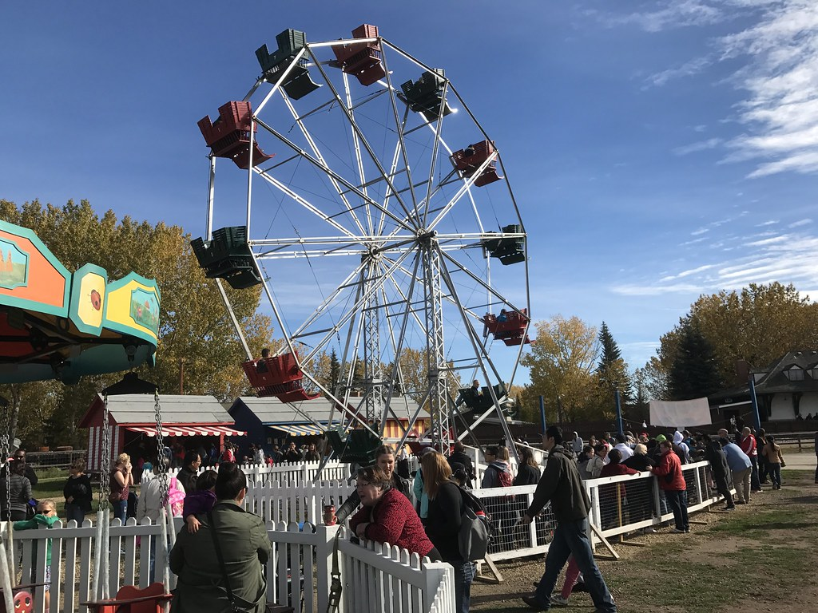

2 Pausa para beber limonada

Student Task Statement
En un puesto de limonada en la feria se preparan 132 litros de limonada cada día. Cuando Clare y Tyler pasaron por el puesto, quedaban 90 litros.
Al final del día, quedaron 56 litros de limonada que el vendedor puso en venta en jarras de 4 litros.
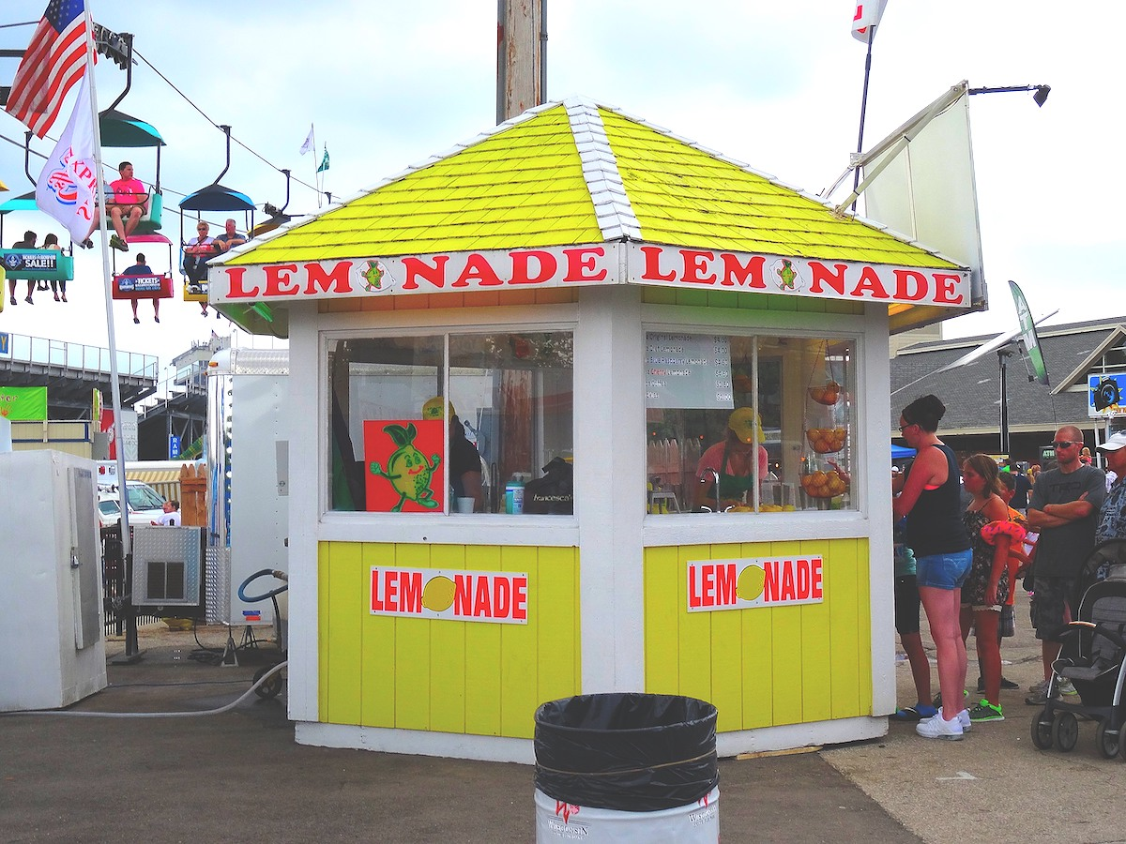
Usa la información sobre el puesto de limonada para escribir una pregunta que se pueda responder con el trabajo matemático que se muestra.
- $132−90=42$
- Pregunta:

- 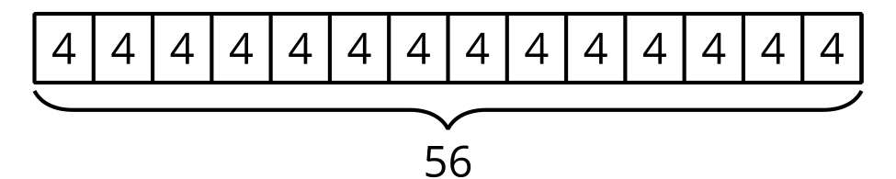
- Pregunta:
© CC BY 2021 Illustrative Mathematics®

